

中山大道-车陂路交叉口行程车速调查策划

组长：胡月海
2019年11月

目录
1 调查背景 3
2 调查目的 3
3 调查时间 3
4 调查地点 4
5 小组成员 8
6 调查方法 8
6.1调查方案 8
6.2人员站位安排 9
6.3调查工具 10
6.4与延误组、五类车组、信号配时组的合作 10
7 预期成果 11
8 注意事项 12
9 附件 13

调查背景
行程车速亦称区间速度，是车辆行驶在道路某一区间的距离与行程时间的比值。行程时间包括车辆行驶时间和中途受阻时的停车时间。行程车速是评价道路行车通畅程度与分析车辆发生延误原因的重要数据，而中山大道-车陂路交叉口是中山大道、车陂路路段的交通要塞，故这个交叉口的行程车速具有很高的调查价值。我们小组经过讨论，决定根据车辆去向的不同，在交叉口的引道上选取4个断面、8个调查点，对这4个断面间8条交叉口路线路段进行行程车速的调查；同时对不同时间段内的各路线上不同类型车辆的行程车速进行分析，掌握其分布规律、特征和差异。然后做进一步的深入研究。

调查目的
- 测量指定的8条路线中所有车辆的行程车速，并分析不同类型车辆的行程车速速度差别。
- 分别测量高峰时间段和平峰时间段内指定的8条路线中所有车辆的行程车速，并分析车辆在两个时间段内行程车速的差别。
（3） 分析出该交叉口中对车辆行程车速的各种影响因素。
（4） 尽量对各行程车速的影响因素建立模型，进行定量分析。

调查时间
现场踩点及预调查时间：11月12日上午8:30-11:30
正式实地调查时间：11月25日上午7:30-11:30
·································································································································································································································································································································································································································································································································

调查地点
在交叉口的引道上选取4个断面（中山大道中57号、车陂路27号、中山大道西100号、中山大道中20号，即下图中红线处）、8个调查点（如下图中序号所示：①、②、③、④、⑤、⑥、⑦、⑧）间的8条路线之间的路段。
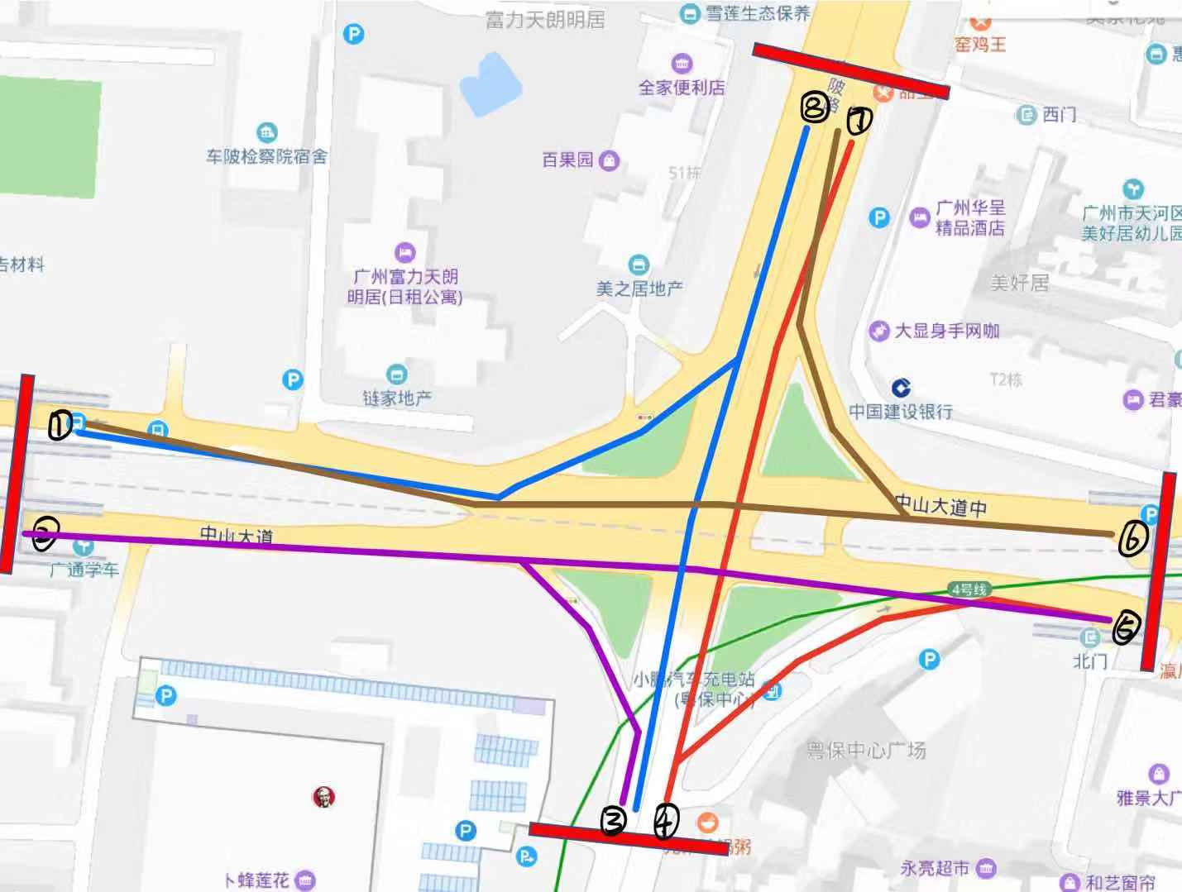
图中红、棕、蓝、紫四种颜色各表示该交叉口从一个方向驶来的车的两条去路，其中，根据导航地图的信息我们可以得知；
棕色线路路段长为：410米和260米；所需要的行程时间为2分钟和1分钟；
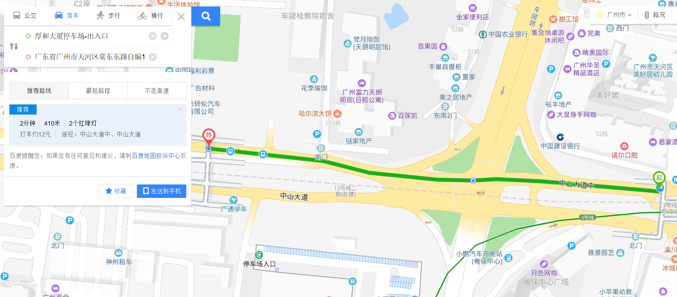
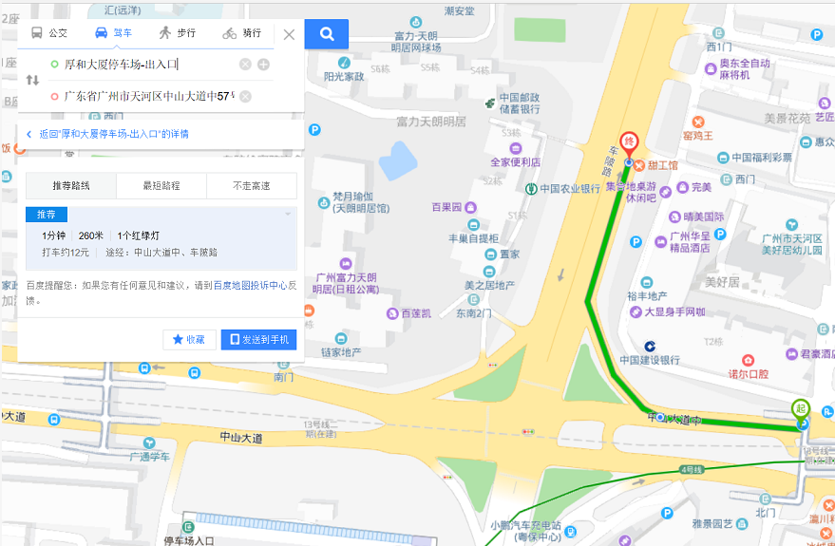
蓝色线路路段长为：290米和370米；所需的行程时间为1分钟和1分钟；
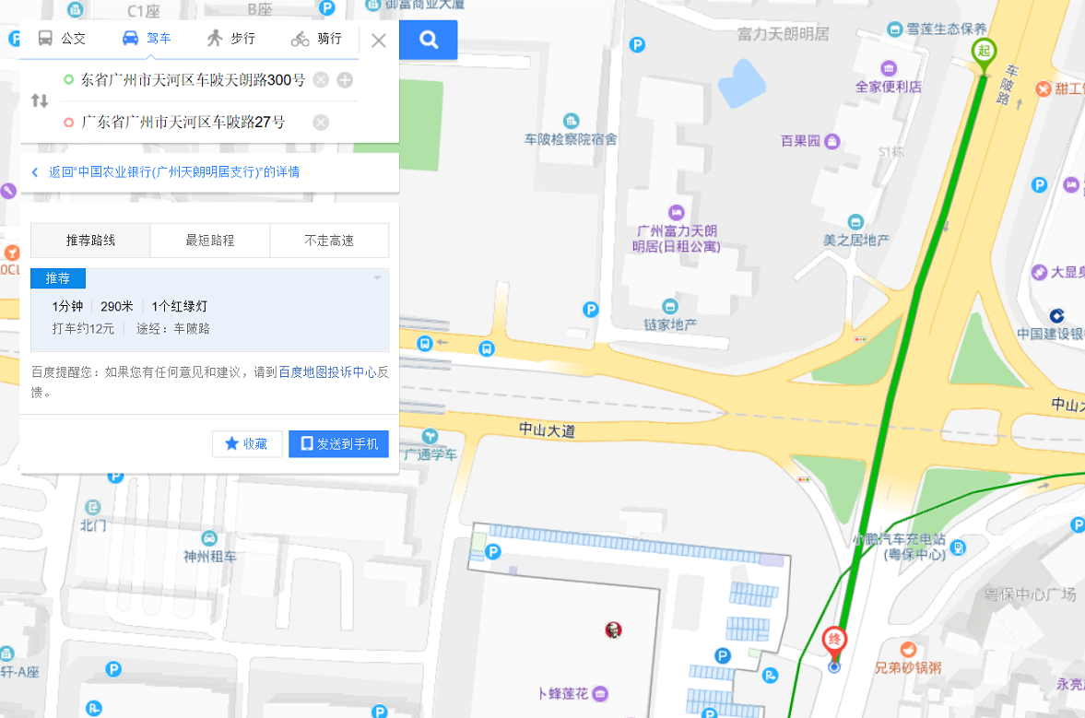
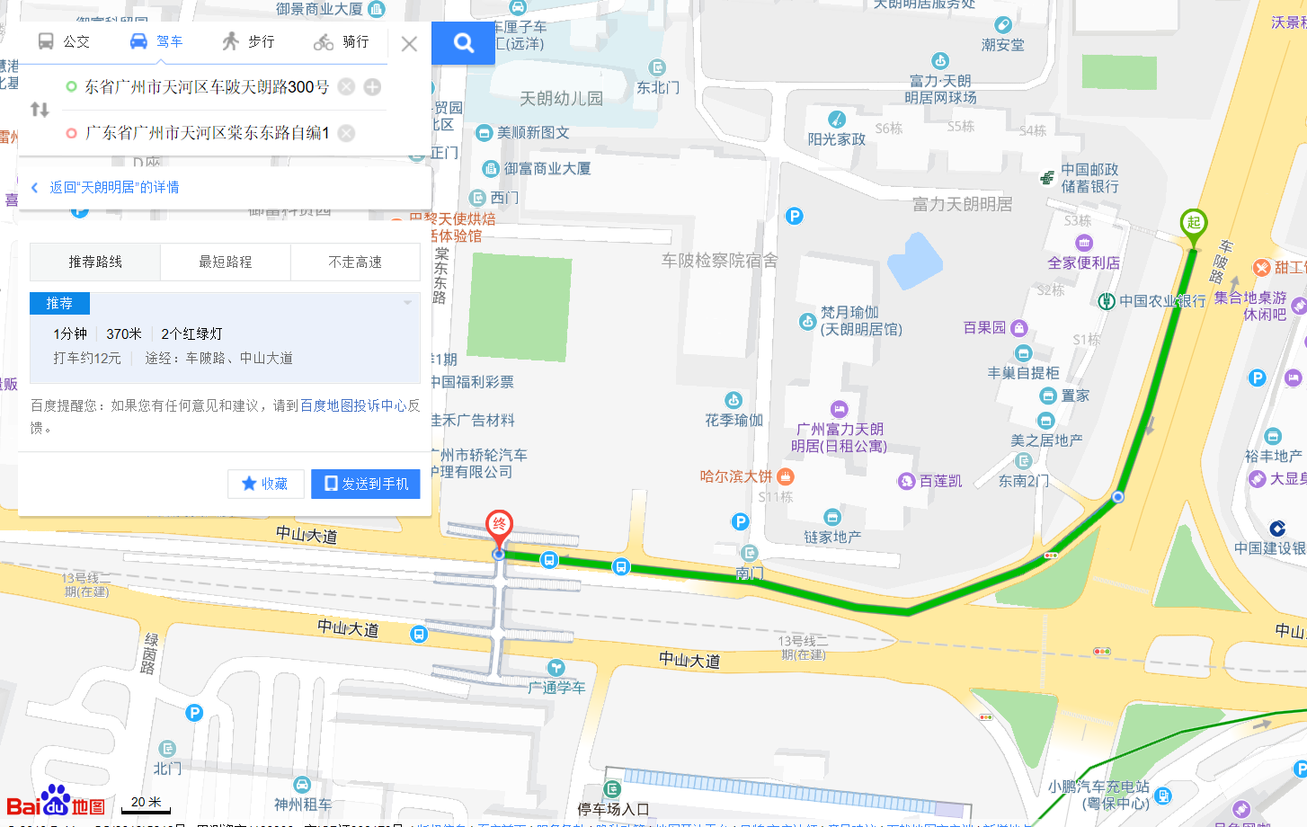
紫色线路路段长为：420米和320米；所需行程时间为2分钟和1分钟
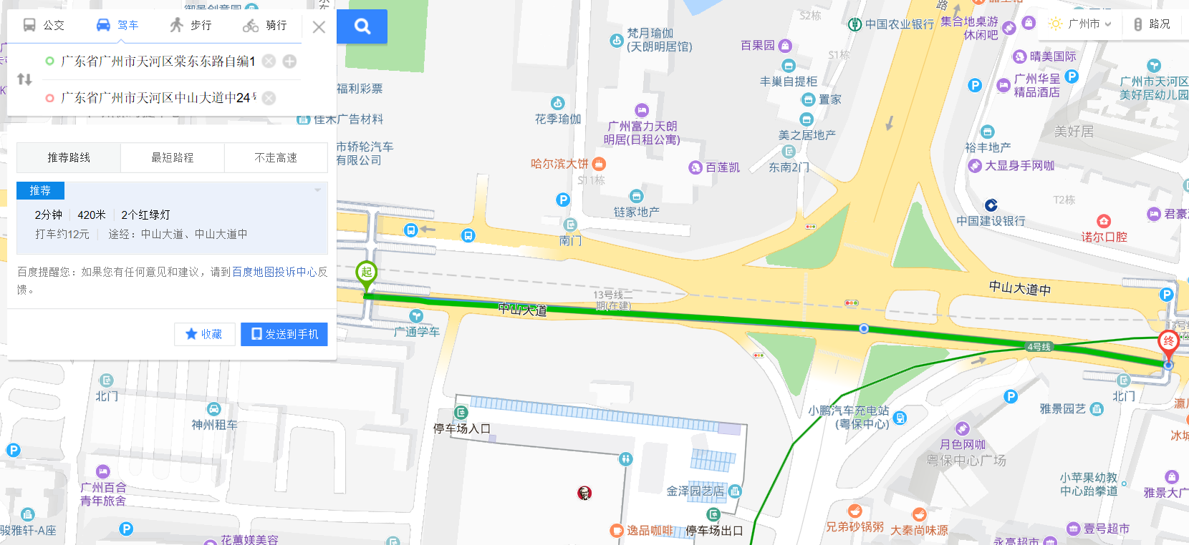
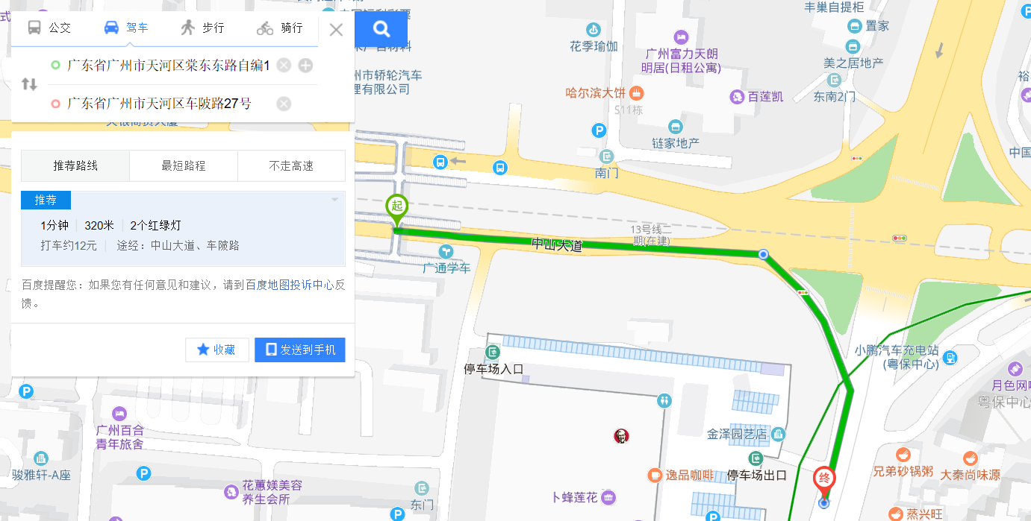
红色线路路段长为：290和230米；所需行程时间为1分钟和1分钟；
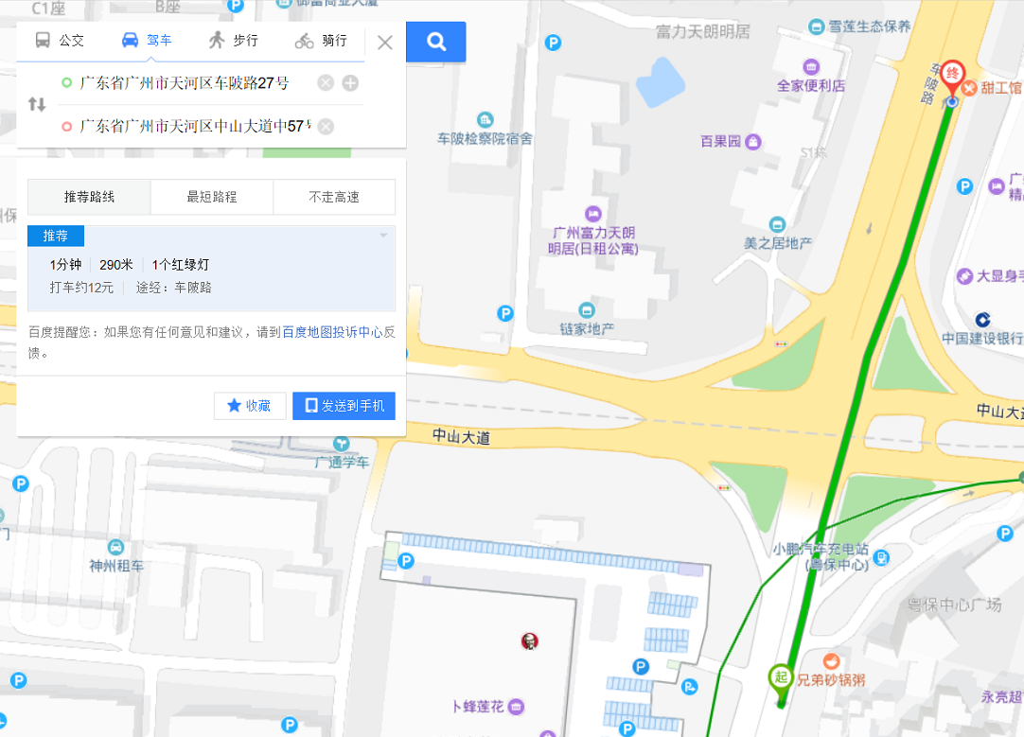
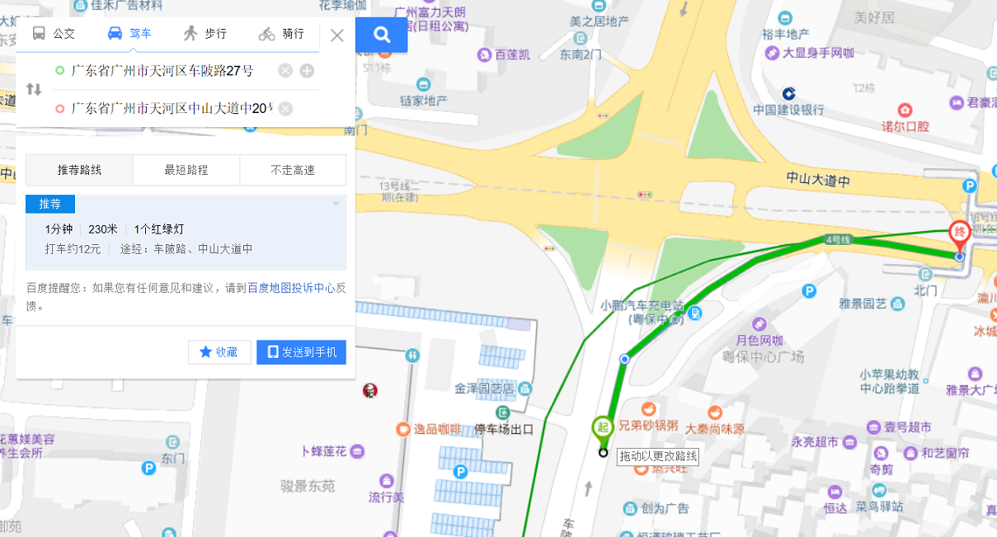
这样，我们就得到了这些线路的路段长度，以及导航预测的行程时间；
（注：从导航的图片中我们可以看出，由于导航系统的精度问题，统一对400米以下的路段行程时间的估测均为1分钟、400米以上的均为2分钟，误差太大，与我们所测数据没有可比性，故我们决定对我们已测数据进行挖掘，分析出其中绿灯时间内的自由流的行程车速做为不受延误影响的行程车速）
除了上述路线外，该交叉口还有两条BRT通道：
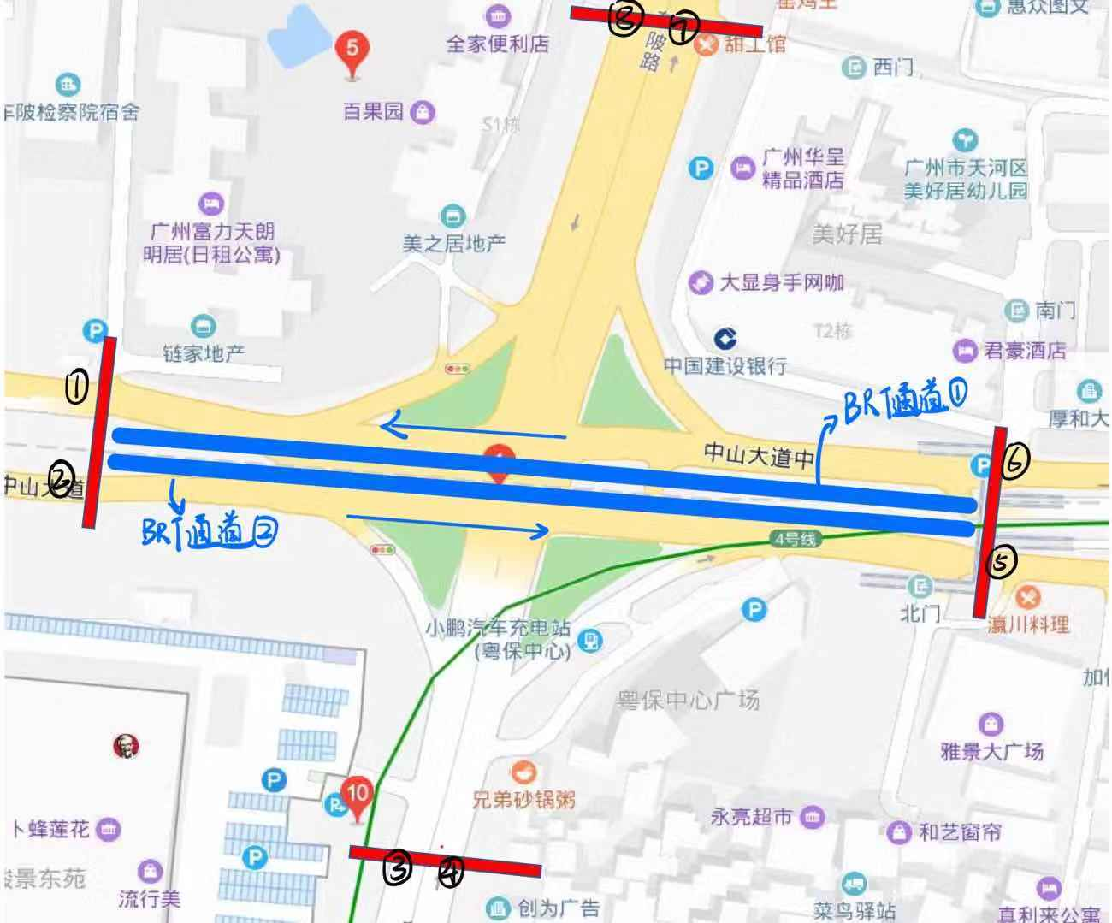
我们会对这两个BRT通道上的公交车的行程车速进行额外的分组和分析；

小组成员
胡月海、刘睿琦、黄棋、路培玉、赖一芃、王晓聪、杨靖、宗凡清、
王洁、蔡知雨、陈耿祥、罗皓泽、王宇航、夏辰雨、林卓成

调查方法

6.1调查方案
在交叉口的引道上选取4个断面（中山大道中57号、车陂路27号、中山大道西100号、中山大道中20号，即下图中红线处）、8个调查点（如下图中序号所示：①、②、③、④、⑤、⑥、⑦、⑧），采用录像法，在每个调查点都使用手机或者摄像机在保证能看清车辆车牌的精度的情况下对路面车辆进行拍摄，同时让名机动人员在天桥处拍摄交叉口的车流情况；调查完毕后再使用牌照法对视频数据进行处理（观看视频记录每一辆车的类型、车牌后六位及通过四个断面的时间，以此得到车辆在目的行程区间的行程时间和行程车速，以便进行更深入的分析），从而得到8个路线上的车辆的行程车速。同时，根据拍摄的交叉口视频资料，分析绿灯时间和自由流车辆行驶情况。
每个调查点安排两个人，一个人使用手机摄像机拍摄，另一个人从旁协助与观测路面情况（机动人员）；

6.2人员站位安排
每个小组负责一个断面，由于我们各小组基本都有4个人，每个调查点可以安排两个人，一人录像，一人从旁协助与相互协调联系，并负责与其他小组联系；
西边断面：①号调查点：路培玉、赖一芃；
②号调查点：宗凡清、王晓聪；
南边断面：③号调查点：蔡知雨、陈耿祥；
④号调查点：王洁、杨靖；
东边断面：⑤号调查点：胡月海；
⑥号调查点：刘睿琦、黄棋；
北边断面：⑦号调查点：罗皓泽、夏辰雨；
⑧号调查点：林卓成、王宇航；

6.3调查工具
手机或摄像机、笔、纸、三脚架；

6.4与延误组、五类车组、信号配时组的合作
我们与延误小组合作，由于延误小组人手不足且他们想要获得中山大道和车陂路东西走向的道路的视频资料，所以我们协商了一致的调查时间，我们为他们提供中山大道上的行车视频和我们的汇总数据，他们给我们小组提供车辆通过交叉口的车辆（直行的车辆和右转的车辆）的延误率与数据分析，相互进行数据共享，这样我们可以进一步地分析在中山大道-车陂路交叉口上车辆的延误情况和该交叉口对车辆行程车速的影响。
我们与五类车小组合作，由于五类车小组想要获得交叉口道路上五类车通过交叉口的动态视频资料，所以我们协商了一致的调查时间，我们为他们拍摄与提供四个方向的交叉口视频资料，他们给我们小组提供五类车通过交叉口造成车辆（主要是直行的车辆，因为五类车在交叉口处形成车团的时候对直行车辆影响比较大，对右转车辆的影响不大）延误情况的数据与分析，相互进行数据共享，这样我们可以进一步地分析在中山大道-车陂路交叉口上车辆的延误情况和该交叉口对我们车辆行程车速的影响。
我们与信号配时小组合作，由于信号配时小组想要获得交叉口道路上车辆通过交叉口的动态视频资料，所以我们协商了一致的调查时间，我们为他们拍摄与提供交叉口视频资料，他们给我们小组提供交叉口信号配时和右转车道信号配时的数据与相关的分析，相互进行数据共享，这样我们可以进一步地分析在中山大道-车陂路交叉口上车辆的延误情况和该交叉口对我们车辆行程车速的影响。

预期成果
- 分别获得早高峰时间段和平峰时间段内八条线路上所有车辆的平均行程车速与行程车速平均变动范围；
- 获得八条线路上各种类型车辆（小汽车、客车、公交车、货车、面包车）的行程车速与行程车速平均变动范围；
- 通过数据的计算与分析，对比分析早高峰时间段和平峰时间段的车辆行程车速，得出不同时间段与行程车速的大小关系；
- 通过数据的计算与分析，对比分析不同类型车辆的行程车速，得出车辆类型与行程车速的大小关系；
- 对比延误后的行程车速数据与相应的没有经过延误的行程车速数据，分析研究交叉口信号灯、五类车、右转车道的信号灯这三种因素对车流延误的影响，并与没有相应延误的车流平均行程车速比对，并尝试着建立数学模型，定量分析这三种因素对车流的具体影响；

注意事项
（1）调查时注意佩戴交通调查实习证，穿好反光服，建议戴上口罩。
（2）拍摄过程中注意观察视频，若有较多车辆被前方车辆遮挡而无法看清车牌，则应当采取适当的措施，如将手机适当举高或者稍微调整拍摄方位。
（3）调查前将手机统一调成北京时间，按照约定的时间准时开始，所有调查点同时开始，同时停止拍摄。
（4）机动人员应该随时观察其他人员的情况，一旦有需要帮忙的地方应该快速到位。调查过程中应该注意拍摄调查过程中的照片。
（5）调查过程中禁止走入车辆行驶道路内，以安全为第一准则。
（6）拍摄过程中尽量扶稳镜头，避免中途突然停止拍摄的情况发生。
（7）拍摄视频时记住开启手机4k模式，防止图像过于模糊无法辨认车牌。
（8）记录车牌数据时，车牌号后六位全部转化为数字（中国车牌的制作规定：有数字0123456789，字母ABCDEFGHJKLNMPQRSTUVWXY，无字母I、O、Z，第一位为省份简称；由于在统计数据时，字母B、D容易与8、0混淆，故统一记为数字8、0）
（9）记录数据时要统一标准；

附件
示意图、调查表格、后期整理用的表格等

后期整理用的表格：
调查点：
车辆通过断面的时间 | 车牌后6位 | 车辆类型（1：小汽车，2：货车，3：公交车） | 车辆颜色

BRT通道：①/②
车辆通过断面的时间 | 车牌后4位

